Федеральное государственное бюджетное образовательное учреждение высшего

образования

«Чувашский государственный университет им. И.Н. Ульянова»

Кафедра вычислительной техники

Лабораторная работа № 2

**Создание модели бизнес-процессов TO-BE**

Вариант 9

Выполнил: Иванов В.С.

студент группы ИВТ-41-22

Проверил: кандидат технических наук

Ржавин Вячеслав Валентинович

Чебоксары, 2025

Контекстная диаграмма

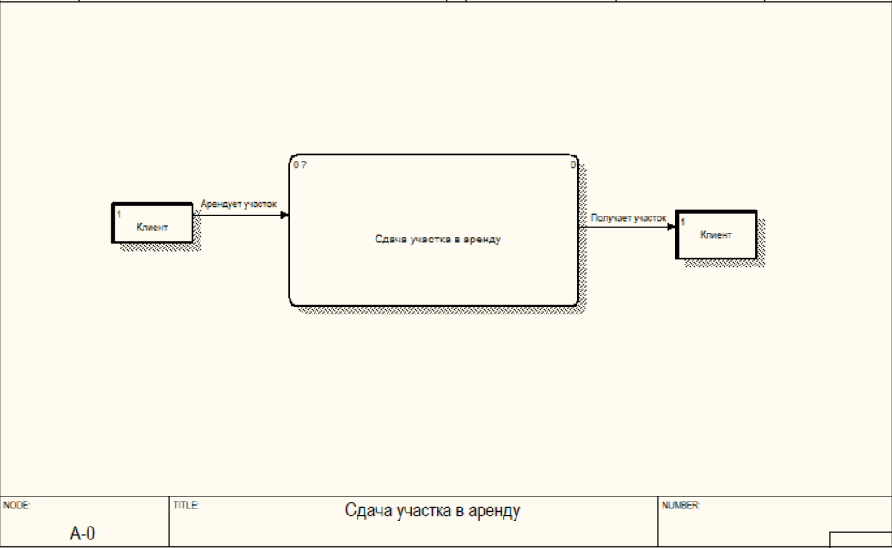

Диаграмма декомпозиции

Декомпозиция для системы “Сдача участка в аренду”

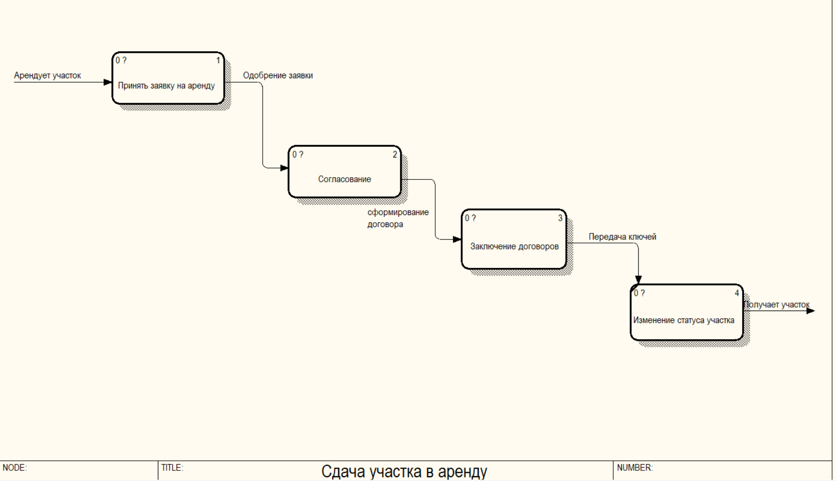

Декомпозиция для подсистемы “Принять заявку на аренду”  
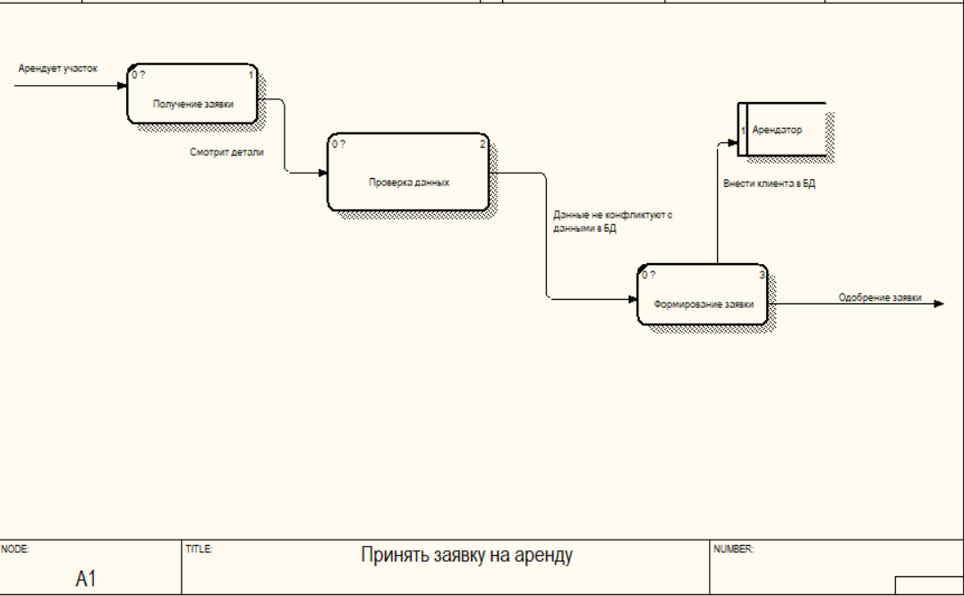

Декомпозиция для подсистемы “Проверка данных”

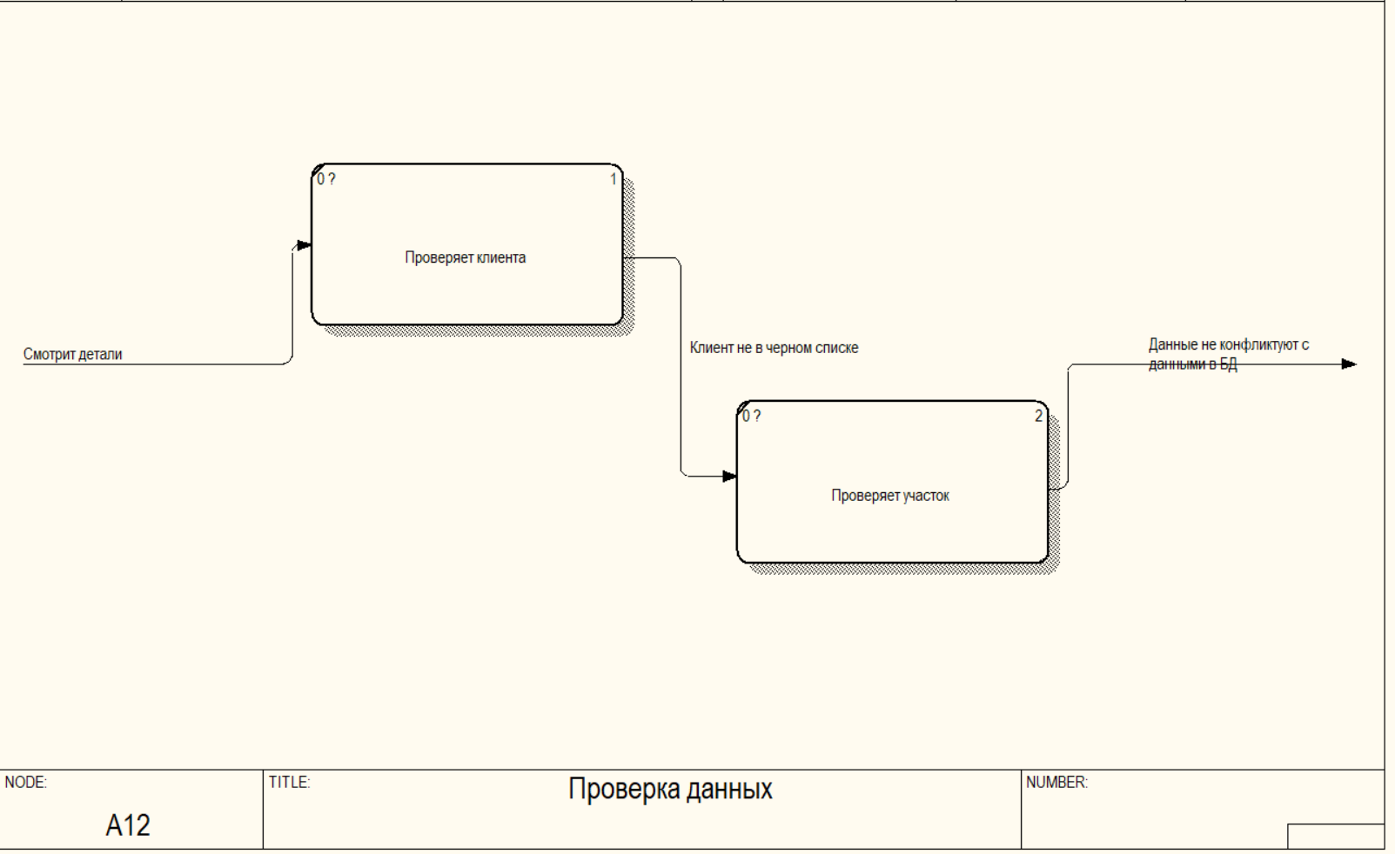

Декомпозиция для подсистемы “Согласование”

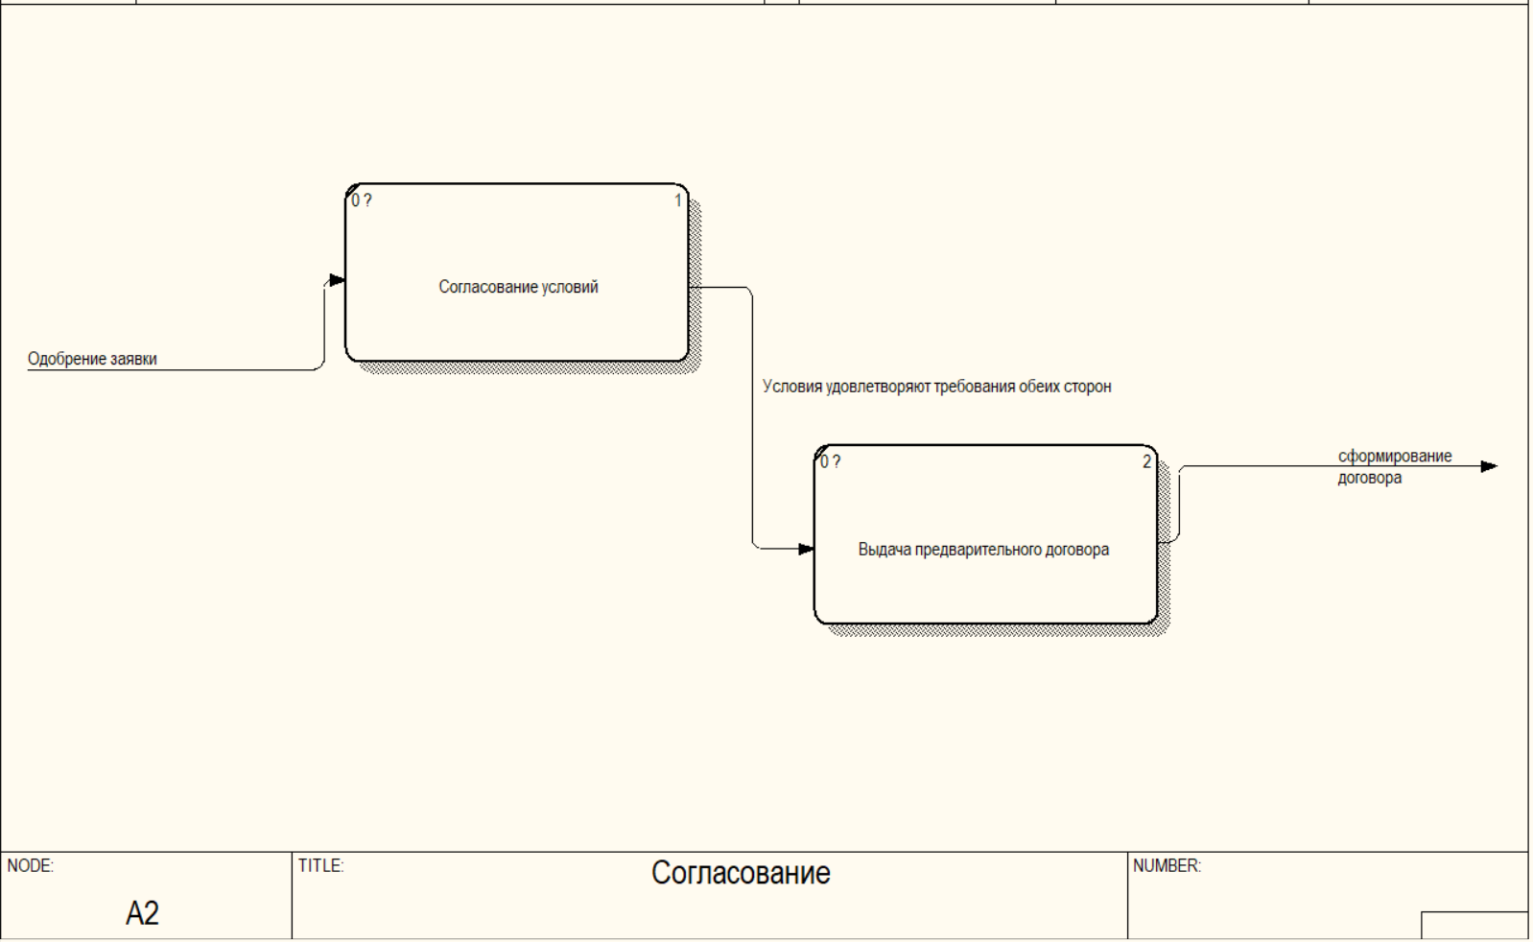

Декомпозиция для подсистемы “Заключение договоров”

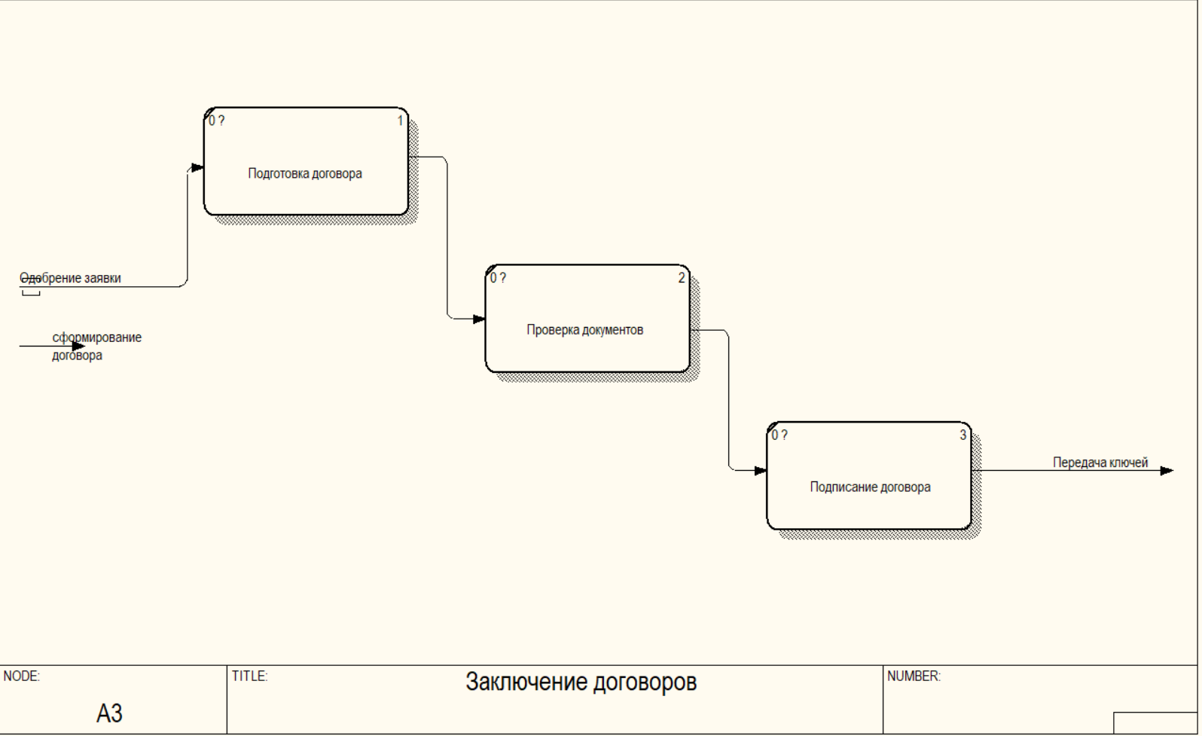

Стоимостный анализ



Определяем стоимость для каждого процесса

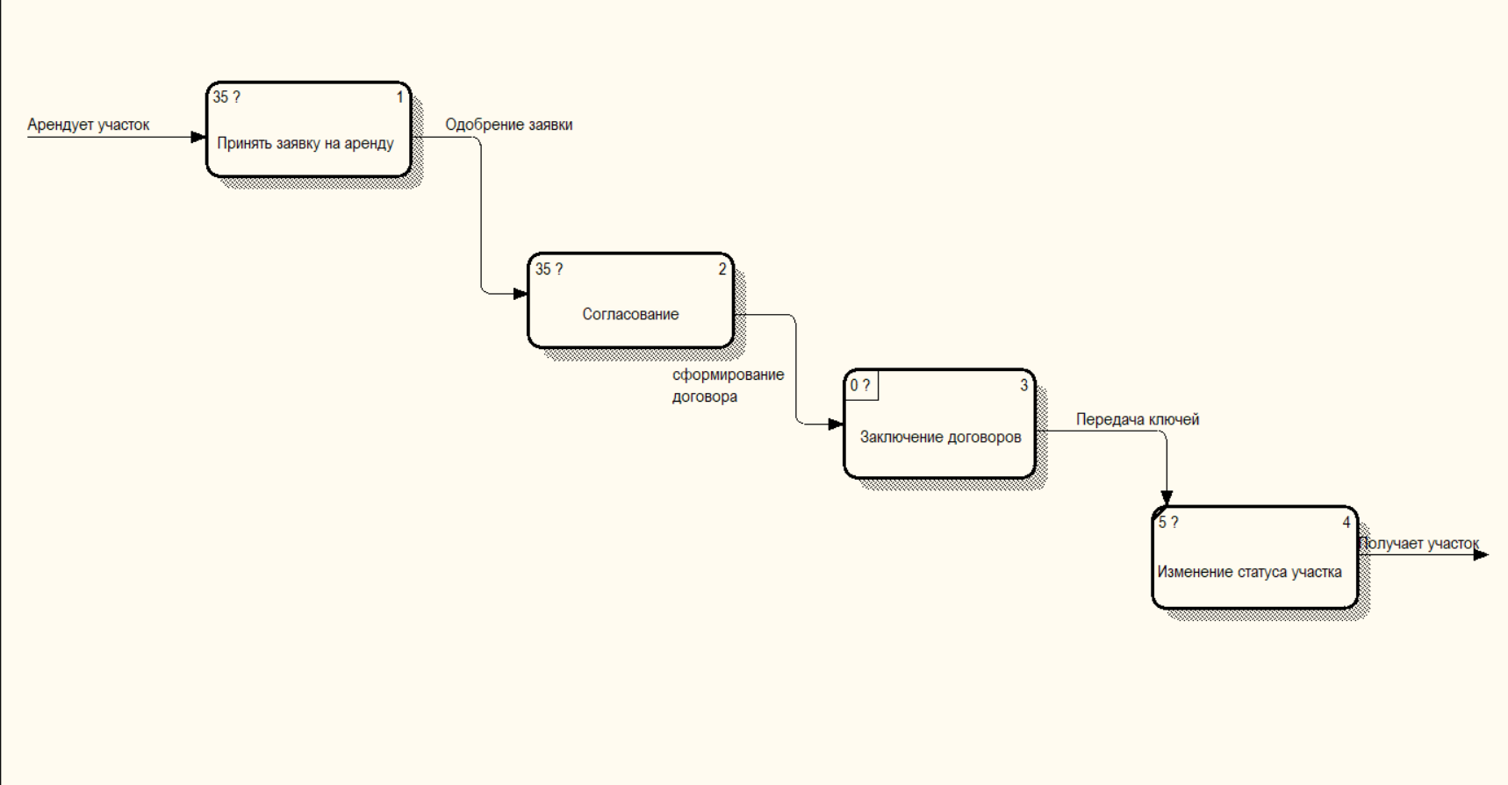

Список UDP для модели

|  |  |  |  |
| --- | --- | --- | --- |
| Наименование UDP | Тип | Значение | Ключевое слово |
| Срок согласования | Integer | День | Ресурс |
| Шаблон Договора | Command | Файлы формата .doc или .pdf | Документы |
| Цена | Real Num | Число | Цена |
| Ответственный | Text list | Юрист, бухгалтер, администратор | Ответственный |

Значения UDP для модели.

|  |  |  |  |  |
| --- | --- | --- | --- | --- |
| Функциональный блок |  | | | |
| Срок согласования | Шаблон договора | Цена | Ответственный |
| Принять заявку на аренду | 5 | - | 35$ | Бухгалтер |
| Согласование | 3 | - | 35$ | Юрист |
| Заключение договора | 2 | - | 40$ | Юрист, бухгалтер |
| Изменение статуса участка | 1 | - | 5$ | Администратор |

Организационная диаграмма

